OPIS PRZEDMIOTU ZAMÓWIENIA

Zadanie nr 3

Nazwa zamówienie: | Opracowanie wielobranżowej dokumentacji projektowo-kosztorysowej dla wykonania robót budowlanych w pomieszczeniach nr 237 i 237A wraz z pomieszczeniami towarzyszącymi na Wydziale Infrastruktury i Środowiska

 | Adres zamówienia: | Politechnika Częstochowska  Wydział Infrastruktury i Środowiska  42-201 Częstochowa, ul. Dąbrowskiego 73
Kody i nazwy robót budowlanych:
71000000-8: Usługi architektoniczne, budowlane, inżynieryjne i kontrolne.

Nazwa Zamawiającego: | Politechnika Częstochowska

Adres Zamawiającego: | Politechnika Częstochowska  42-201 Częstochowa, ul. Dąbrowskiego 69

SPIS TREŚCI

1. Przedmiot zamówienia 3
2. Zakres przedmiotu zamówienia 3
3. Wymagania ogólne 5
4. Wymagania dotyczące formy dokumentacji 7
5. Pełnienie nadzoru autorskiego 8
6. Stan istniejący 10
7. Stan projektowany 11

Przedmiot zamówienia
Przedmiotem niniejszego zamówienia jest opracowanie wielobranżowej dokumentacji projektowo-kosztorysowej dla wykonania robót budowlanych w pomieszczeniach nr 237 i 237A wraz z pomieszczeniami towarzyszącymi na Wydziale Infrastruktury i Środowiska.
Zakresem prac objęto pomieszczenie nr 237, 237A, zaplecze socjalne oraz pomieszczenie użytkowe zlokalizowane na II piętrze budynku Wydziału Infrastruktury i Środowiska Politechniki Częstochowskiej. Łączna powierzchnia przedmiotowych pomieszczeń wynosi około 95 m².
Zamówienie obejmuje:
- roboty ogólnobudowlane i wykończeniowe,
- roboty w zakresie instalacji elektrycznej i teletechnicznej,
- roboty w zakresie instalacji sanitarnych.

Zakres przedmiotu zamówienia
Zakres przedmiotu zamówienia ma obejmować:
- Wykonanie dokumentacji projektowo-kosztorysowej, zgodnie z Rozporządzeniem Ministra Rozwoju i Technologii z dnia 20 grudnia 2021 r. w sprawie szczegółowego zakresu i formy dokumentacji projektowej, specyfikacji technicznych wykonania i odbioru robót budowlanych oraz programu funkcjonalno-użytkowego (Dz.U. 2021 poz. 2454 z późn. zm.) na podstawie przeprowadzonej wizji stanu istniejącego z uwzględnieniem wszystkich prac niezbędnych do realizacji robót w zakresie opisanym poniżej.
Dokumentacja musi zawierać:
- projekt budowlany w zakresie uwzgledniającym specyfikę robót budowlanych;
- projekt techniczny zawierający plany, rysunki lub inne dokumenty umożliwiające jednoznaczne określenie rodzaju i zakresu robót budowlanych podstawowych oraz uwarunkowań i dokładnej lokalizacji ich wykonywania obejmujące dokumentację wykonania instalacji elektrycznej (zasilającej urządzenia wraz z ewentualną przebudową lub rozbudową tablic rozdzielczych) i sanitarnej oraz opis niezbędnych robót budowlanych i odtworzeniowych;
- specyfikację techniczną wykonania i odbioru robót;
- kosztorys inwestorski wraz z przedmiarem robót na podstawie Rozporządzenia Ministra Rozwoju i Technologii z dnia 20 grudnia 2021r. (Dz.U. 2021, poz. 2458) w sprawie metod podstaw sporządzania kosztorysu inwestorskiego, obliczenia planowanych kosztów prac projektowych oraz planowanych kosztów robót budowlanych określonych w niniejszym Opisie Przedmiotu Zamówienia.
- uzgodnienia i opinie niezbędne do realizacji zamówienia;
- inwentaryzację stanu obecnego;
- w ramach zamówienia wymagane jest uzyskanie pozwolenia na budowę.
- Dokumentacja musi zawierać uszczegółowienia tzn. uwzględniać każdy element zamówienia w sposób umożliwiający realizację robót bez dodatkowych opracowań i uzupełnień;
- Wykonanie przedmiotu umowy z najwyższą starannością, zgodnie z wymaganiami Zamawiającego przewidzianymi w umowie i dokumentach stanowiących jej integralną część, zasadami aktualnej wiedzy technicznej, obowiązującymi w tym zakresie przepisami prawa oraz zgodnie z normami technicznymi obowiązującymi dla przedmiotu umowy.
- Zapewnienie udziału w opracowaniu dokumentacji projektowej osób posiadających niezbędne uprawnienia budowlane do projektowania bez ograniczeń w odpowiedniej specjalności, wiedzę, umiejętności, kwalifikacje, potencjał techniczny oraz wzajemne skoordynowanie techniczne wykonanych przez te osoby opracowań projektowych, z uwzględnieniem specyfiki projektowanego zakresu robót.
- Bieżącą współpracę z Zamawiającym i dokonywanie uzgodnień z jego przedstawicielami i Użytkownikiem.
- Przekazanie przedmiotu zamówienia wraz z wykazem zawartości oraz pisemnym oświadczeniem o kompletności i prawidłowości wykonania dokumentacji zgodnie z umową, obowiązującymi przepisami i normami.
- Nieodpłatne nanoszenie wszelkich koniecznych poprawek w dokumentacji projektowej w trakcie realizacji robót oraz jednokrotnej aktualizacji kosztorysów inwestorskich.

Wymagania ogólne
- Zamawiający stawia wymóg pełnej zgodności pomiędzy dokumentami umożliwiającymi jednoznaczne określenie rodzaju i zakresu robót, specyfikacjami wykonania i odbioru robót, a częścią kosztorysową. Dokumenty muszą być spójne i skoordynowane jak również zawierać optymalne rozwiązania konstrukcyjne, materiałowe i kosztowe.
- Dokumentacja musi zawierać jednoznaczne określenie rodzaju i zakresu robót oraz uwarunkowań wykonawczych. Musi uwzględniać roboty demontażowe obecnego osprzętu i odtworzeniowe niezbędne do wykonania całego zamierzenia.
- Dokumentacja musi być kompletna i posiadać wszystkie opracowania niezbędne do zrealizowania robót budowlanych. Musi uwzględnić wszystkie zamierzenia Zamawiającego i potrzeby wynikłe w procesie projektowania.
- Wykonawca uzgodni z Zamawiającym przyjęte rozwiązania techniczne oraz funkcjonalno-użytkowe.
- Dokumentacja będzie stanowiła opis przedmiotu zamówienia w postępowaniu przetargowym, które będzie prowadzone w celu wyboru Wykonawcy robót budowlanych zgodnie z przepisami Ustawy „Prawo Zamówień Publicznych”.
- Zamawiającemu, w przypadku gdy otrzyma wadliwą dokumentację przysługuje prawo żądania bezpłatnego usunięcia wad w terminie wyznaczonym Wykonawcy, bez względu na wysokość związanych z tym kosztów.
- Przedmiotu zamówienia określonego w dokumentacji projektowej Wykonawca nie może określać przez wskazanie znaków towarowych, patentów lub pochodzenia chyba, że jest to uzasadnione specyfiką przedmiotu zamówienia i nie można go opisać za pomocą dostatecznie dokładnych określeń, a wskazaniu takiemu towarzyszą wyrazy „lub równoważny”. W takim przypadku Wykonawca opracowując dokumentację projektową musi wskazać parametry określające równoważność, które nie będą naruszały zasady uczciwej konkurencji.
- W dokumentacji należy uwzględnić prowadzenie robót w czynnym obiekcie.
- Wykonawca powinien uwzględnić w dokumentacji projektowej konieczność przeprowadzenia badań prawidłowości wykonania instalacji, potwierdzonych protokołem przez osobę uprawnioną.
Dokumentacja projektowa musi być wykonana z należytą starannością, zgodnie:
- ze złożoną ofertą;
- z zaleceniami i wymaganiami Zamawiającego przedstawionymi w niniejszym Opisie Przedmiotu Zamówienia;
- z obowiązującymi przepisami prawa, a w szczególności:
- Ustawą z dnia 7 lipca 1994 r. Prawo Budowlane (Dz.U. 2023 poz. 682 z późn. zm.);
- Rozporządzeniem Ministra Infrastruktury z dnia 12 kwietnia 2002 r. w sprawie warunków technicznych, jakim powinny odpowiadać budynki i ich usytuowanie (Dz.U. z 2022r. poz. 1225);
- Ustawą z dnia 11 września 2019 r. Prawo zamówień publicznych (Dz.U. z 2023 poz. 1605);
- Ustawą z dnia 19 lipca 2019 r. o zapewnianiu dostępności osobom ze szczególnymi potrzebami (Dz.U. 2022 poz.2240);
- Rozporządzeniem Ministra Rozwoju i Technologii z dnia 20 grudnia 2021 r. w sprawie szczegółowego zakresu i formy dokumentacji projektowej, specyfikacji technicznych wykonania i odbioru robót budowlanych oraz programu funkcjonalno-użytkowego (Dz.U. 2021 poz. 2454 z późn. zm.);
- Rozporządzeniem Ministra Rozwoju i Technologii z dnia 20 grudnia 2021 r. w sprawie określenia metod i podstaw sporządzania kosztorysu inwestorskiego, obliczania planowanych kosztów prac projektowych oraz planowanych kosztów robót budowlanych określonych w programie funkcjonalno-użytkowym (Dz.U. 2021, poz. 2458);
- innymi przedmiotowymi obowiązującymi przepisami.
Wykonawca zobowiązany jest uwzględnić w kwocie oferty wykonania dokumentacji również koszty:
- współpracy z Zamawiającym zarówno na etapie tworzenia dokumentacji, jak i na etapie realizacji robót;
- wyjaśniania wątpliwości dotyczących projektu i zawartych w nim rozwiązań, poprzez udzielanie odpowiedzi na pytania Wykonawców w trakcie trwania postępowania na wyłonienie Wykonawcy oraz na etapie realizacji robót w terminie 2 dni;
- nadzoru autorskiego w zakresie opiniowania rozwiązań zamiennych i zgodności wykonania robót z projektem na etapie realizacji robót;
- Zamawiający wymaga dokonania oględzin przez Projektanta przed zaprojektowaniem stosownych rozwiązań.

Wymagania dotyczące formy dokumentacji
- Zakres dokumentacji projektowo-kosztorysowej:
- Wykonanie dokumentacji projektowej realizacji zadania
- po 4 egz. w wersji papierowej,
- 1 egz. w wersji elektronicznej – np. zabezpieczony USB Stick, dla wszystkich niezbędnych branż wraz ze wszystkimi niezbędnymi uzgodnieniami; w formie elektronicznej (modyfikowanej – dwg, doc i niemodyfikowanej - pdf);
- Specyfikację Techniczną Wykonania i Odbioru Robót
- po 4 egz. w wersji papierowej,
- 1 egz. w wersji elektronicznej – np. zabezpieczony USB Stick; w formie elektronicznej (modyfikowanej – doc i niemodyfikowanej - pdf);
- Przedmiary robót
- po 4 egz. w wersji papierowej,
- 1 egz. w wersji elektronicznej – np. zabezpieczony USB Stick; w formie elektronicznej (modyfikowalnej – ath i niemodyfikowalnej - pdf);
- Kosztorysy inwestorskie
- po 2 egz. w wersji papierowej,
- 1 egz. w wersji elektronicznej – np. zabezpieczony USB Stick; w formie elektronicznej (modyfikowalnej – ath i niemodyfikowalnej - pdf).
Wykonawca dokumentacji odpowiada za zgodność wersji elektronicznej z wersją papierową.

Pełnienie nadzoru autorskiego

- Wykonawca sprawować będzie nadzór autorski w zakresie obejmującym w szczególności:
- wyjaśnianie wątpliwości dotyczących projektu budowlanego, projektów technicznych i ewentualne uzupełnienie szczegółów dokumentacji projektowej,
- uzgadnianie, na wniosek Zamawiającego lub Wykonawcy robót budowlanych, możliwości wprowadzenia rozwiązań zamiennych w stosunku do przewidzianych w dokumentacji projektowej w zakresie materiałów i konstrukcji oraz rozwiązań technicznych i technologicznych,
- opracowanie dokumentacji zamiennych wynikających z treści dokonanych uzgodnień w trakcie wykonywania robót budowlanych,
- poprawianie błędów w projekcie,
- kwalifikowanie zmian jako nieistotne lub istotne w rozumieniu odpowiednich przepisów ustawy z dnia 7 lipca 1994 roku Prawo budowlane,
- sygnalizowanie sytuacji, gdy zakres proponowanych zmian powoduje istotną zmianę zatwierdzonego projektu budowlanego, wymagającą uzyskania decyzji o zmianie pozwolenia na budowę oraz proponowanie rozwiązań (o ile to możliwe) zamiennych nie powodujących takiej zmiany,
- udział w czynnościach mających na celu doprowadzenie do uzyskania projektowanych zdolności użytkowych całego przedsięwzięcia inwestycyjnego,
- udział w czynnościach kontrolnych uprawnionych organów i instytucji.
- Zmiany wprowadzone do dokumentacji projektowej w czasie wykonywania robót budowlanych osoby sprawujące nadzór dokumentować będą przez:
- zapisy na rysunkach wchodzących w skład dokumentacji projektowej,
- rysunki zamienne lub szkice albo nowe projekty opatrzone datą, podpisem oraz informacją jaki element dokumentacji zastępują,
- wpisy do Dziennika Budowy.
- Wykonawca udzielał będzie konsultacji Zamawiającemu w zakresie zgłaszanych przez Wykonawcę robót budowlanych lub inne podmioty wad lub braków dokumentacji projektowej.
- Wszelkie obowiązki w ramach nadzoru autorskiego Wykonawca będzie wykonywał w terminie wyznaczonym przez Zamawiającego.
- Wszystkie dokumenty wytworzone przez Wykonawcę w ramach usługi zostaną Zamawiającemu dostarczone również w wersji elektronicznej (plik PDF) oraz edytowalnej (bez zabezpieczeń).
- Wykonawca pełnić będzie nadzór autorski według potrzeb wynikających z postępu robót na terenie budowy i poza nim, jeśli wynika to z potrzeb realizacji zadania.
- Wykonawca pełnić będzie nadzór autorski według potrzeb wynikających z postępu robót na każde wezwanie Zamawiającego na terenie budowy i poza nim, jeśli wynika to z potrzeb realizacji zadania.
- Każdy pobyt Wykonawcy na budowie musi być odnotowany wpisem do Dziennika Budowy.

Stan istniejący
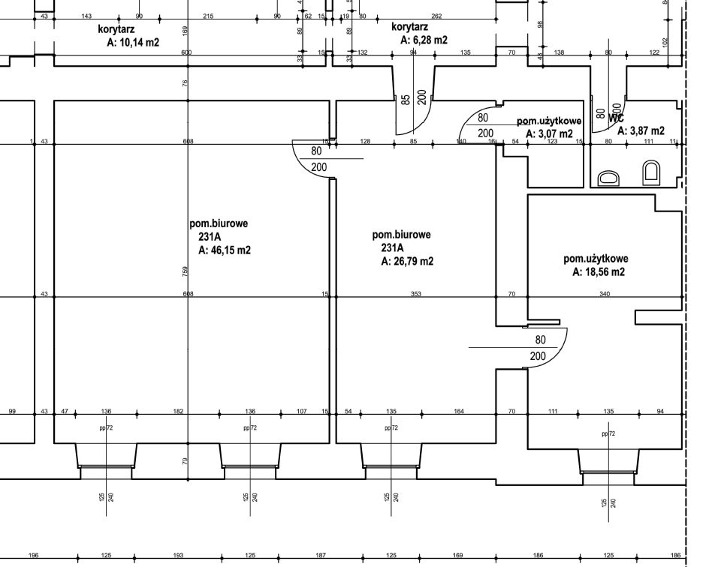
Rys. 6.1. Schemat lokalizacji pomieszczenia w budynku

Pomieszczenia przeznaczone do remontu znajdują się na II piętrze budynku Wydziału Infrastruktury i Środowiska Politechniki Częstochowskiej. Usytuowane są w ciągu pomieszczeń korytarza.
Sala nr 237 26,79 m²
Sala nr 237A 46,15 m²
Zaplecze socjalne 18,56 m²
Pom. użytkowe 3,07 m²

Stan projektowany

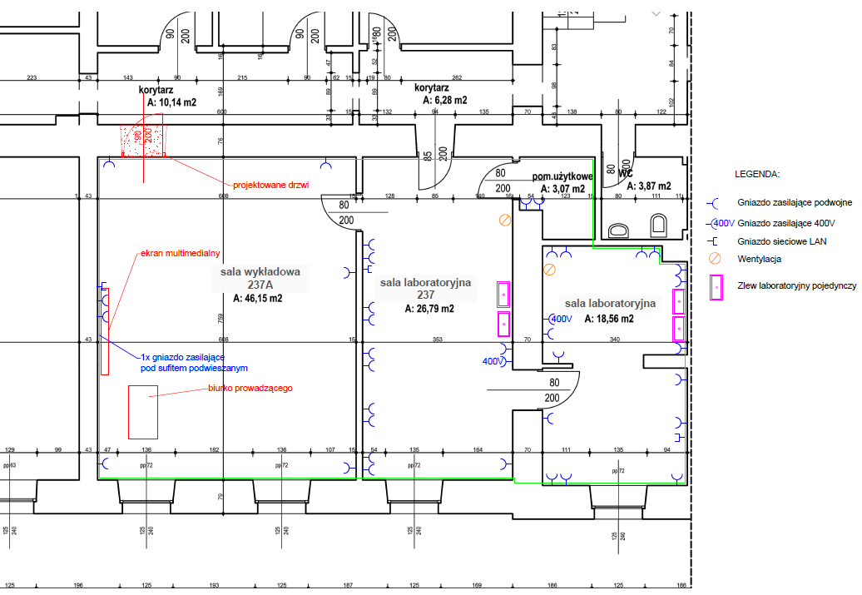
Rys. 6.2. Poglądowy wygląd remontowanych pomieszczeń – stan projektowany

Wytyczne dla pomieszczeń przeznaczonych do remontu:
- Sala nr 237, zaplecze socjalne, pomieszczenie użytkowe
Sala nr 237 pełniąca obecnie funkcję laboratorium mikroskopii skaningowej wraz z zapleczem socjalnym i pomieszczeniem użytkowym zostaną zaadaptowane na laboratorium dydaktyczne bioproduktów. W pomieszczeniach przewidziano następujące prace:
- Wymiana oświetlenia sufitowego na lampy LED,
- Wykonanie sufitów podwieszanych,
- Wymiana instalacji elektrycznej,
- Wykonanie nowych gniazd elektrycznych i wyłączników (gniazda przy stołach laboratoryjnych muszą być zabezpieczone przed zalaniem),
- Wykonanie gładzi gipsowych,
- Malowanie ścian farbą o podwyższonej odporności na zmywanie i działanie środków chemicznych,
- Wykonanie fartuchów z płytek gresowych przy stołach laboratoryjnych,
- Usunięcie istniejącej wykładziny podłogowej, wyrównanie podłoża, ułożenie glazury o odpowiedniej klasie ścieralności i antypoślizgowości, łatwej do czyszczenia i dezynfekcji,
- Wymiana parapetów,
- Sprawdzenie drożności przewodów wentylacyjnych,
- Wykonanie wentylacji mechanicznej wraz z wyciągami technologicznymi nad stanowiskami pracy z substancjami lotnymi lub potencjalnie niebezpiecznymi,
- Wykonanie instalacji klimatyzacji w obu pomieszczeniach,
- Regulacja i uszczelnienie okien,
- Wykonanie oznakowania dróg ewakuacyjnych,
- Rozmieszczenie sprzętu przeciwpożarowego zgodnie z aktualnymi przepisami.

- Sala nr 237A
Sala nr 237A pełniąca obecnie funkcję pokoju biurowego zostanie zaadaptowana na salę wykładową. W pomieszczeniu przewidziano następujące prace:
- Wykonanie nowego otworu drzwiowego w ścianie nośnej oddzielającej salę od korytarza,
- Wymiana oświetlenia sufitowego na lampy LED
- Wymiana instalacji elektrycznej,
- Wykonanie nowych gniazd elektrycznych i wyłączników,
- Doprowadzenie sieci Internet z koncentratora umieszczonego w pom. użytkowym o pow. 3,07 m² do ekranu multimedialnego,
- Wykonanie gładzi gipsowych,
- Malowanie ścian,
- Wymiana istniejącego wykończenia podłóg – tarkett/wykładzina PCV
- Sprawdzenie drożności przewodów wentylacyjnych,
- Zapewnienie wentylacji grawitacyjnej pomieszczenia,
- Wykonanie nawietrzaków w oknach,
- Zaprojektowanie podłączenia dla monitora interaktywnego (gniazdo potrójne: 2x elektryczne 230V, 1x RJ45) podwójne zlokalizowane na dole i górze ściany,
- Wykonanie parapetów,
- Regulacja i uszczelnienie okien,
- Wykonanie oznakowania dróg ewakuacyjnych,
- Rozmieszczenie sprzętu przeciwpożarowego zgodnie z aktualnymi przepisami.
- Wymiana istniejących rozdzielnic elektrycznych ( w razie konieczności).

Uwaga: Wszelkie prace projektowe lub czynności niewyszczególnione w powyższym opisie, a niezbędne do właściwego i kompletnego opracowania dokumentacji projektowych i realizacji zadania, należy uwzględniać w kosztach i terminach wykonania przedmiotu zamówienia.
Szczegółowy zakres projektu nieuregulowany powyższym opisem, będzie uzgadniany dwustronnie, na bieżąco z Zamawiającym. Wszystkie zastosowane rozwiązania muszą być zaakceptowane pisemnie przez przedstawicieli Zamawiającego, którzy zostaną wskazani w umowie.

